|  |
| --- |
| **ÉVALUATION** |
| **CLASSE :** Terminale  **VOIE :**  Générale  Technologique  Toutes voies (LV)  **ENSEIGNEMENT : Allemand**  **DURÉE DE L’ÉPREUVE :** 0h10  Niveaux visés (LV) : LVA : B2 LVB : B1  **CALCULATRICE AUTORISÉE :** Oui  Non  **DICTIONNAIRE AUTORISÉ :** Oui  Non  Ce sujet contient des parties à rendre par le candidat avec sa copie. De ce fait, il ne peut être dupliqué et doit être imprimé pour chaque candidat afin d’assurer ensuite sa bonne numérisation.  Ce sujet intègre des éléments en couleur. S’il est choisi par l’équipe pédagogique, il est nécessaire que chaque élève dispose d’une impression en couleur.  Ce sujet contient des pièces jointes de type audio ou vidéo qu’il faudra télécharger et jouer le jour de l’épreuve.  **Nombre total de pages** : 3 |

**ALLEMAND – SUJET (évaluation, tronc commun)**

**EXPRESSION ORALE**

Le sujet porte sur **l’axe 4** du programme : **Citoyenneté et mondes virtuels**

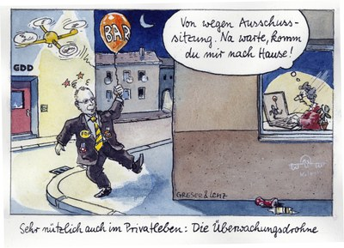**Document A**

Source: Greser und Lenz, Humoristen und Grafiker, datenschutz-cartoons/gdde.

**ALLEMAND – SUJET (évaluation, tronc commun)**

**EXPRESSION ORALE**

Le sujet porte sur **l’axe 4** du programme : **Citoyenneté et mondes virtuels**

**Document B**



Source : Stefan Roth, 2017, roth-cartoons.de